中國文化大學【教師專業成長社群】活動紀錄表
填表日期：108年06月14日
社群名稱 | 運算思維與資訊應用融入課程
召集人 | 陳恆生 | 系所／職稱 |  | 資訊中心/主任
活動主題 | 運算思維融入課程
活動日期 | 108年06月14日 | 活動地點 |  | 資訊中心大會議室
活動時間 | 12時 00分至 14時 00分 | 與會人數 |  | 社群出席成員： 7人
 |  |  |  | 非社群出席成員：10 人
活動報導  （活動方式或內容簡述） | 邀請1072運算思維融入課程老師分享經驗、困難與解決方式。
執行成效 | 本次利用成果分享會，讓老師們可以對運算思維有更多的想法，可以激發出更多不同課程，以及希望老師提出參與的難處或需要改進的地方。
動照片 | 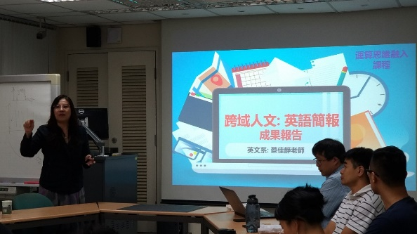 |  | 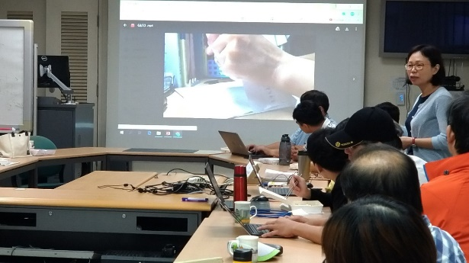
 | 英文系 蔡佳靜老師-分享英語簡報的融入課程 |  | 中文系 羅賢淑老師-分享唐五代詞的課程融入模組
 | 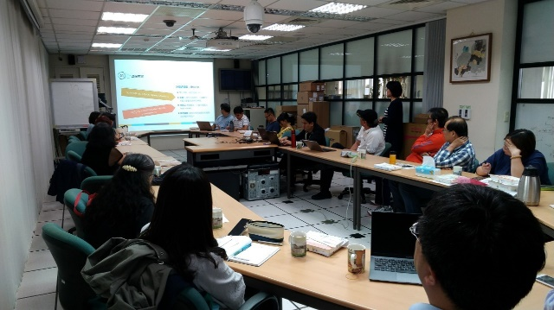 |  | 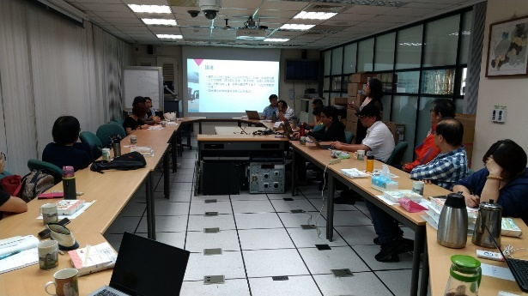
 | 經濟系 歐陽利姝老師分享-計量經濟課程融入模組 |  | 經濟系 黃瀕儀老師分享-貨幣銀行學、國際金融融入模組
 | 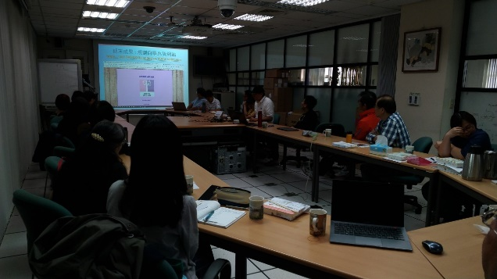 |  | 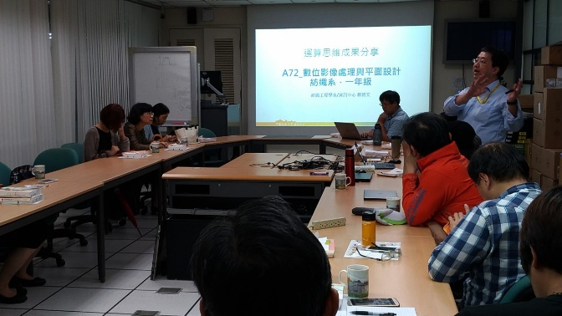
 | 教育系-陳信助老師分享教育測驗及評量融入模組 |  | 紡織系-鄭智文老師分享數位影像處理與平面設計融入模組
備註 | - 請於每次活動結束後一周內，將相關憑證及本表，併同文宣品、講義資料、簽到單、照片或影音檔等，送交本中心辦理經費核銷。  - 本表如不敷使用，請自行以A4用紙依規格增列欄位，如有相關活動文宣亦請提供。

